**

**HUNAN UNIVERSITY**

《DM&BID》

Report 4

|  |  |
| --- | --- |
| **报告名称：** | 数据预处理 |
| **学生姓名：** | 杨超然 |
| **学生学号：** | 202106060220 |
| **专业班级：** | 电商2102班 |
| **学 院：** | 工商管理学院 |
| **指导老师：** | 江资斌 |
| **日 期：** | 2023.2.13 |

目录

一、数据预处理 3

（一）非数值类型数据处理 3

1.1Get_dummies哑变量处理 3

1.2Label Encoding编号处理 4

（二） 重复值、缺失值及异常值处理 5

（三） 数据标准化 8

（四） 数据分箱 9

二、 WOE与IV值的代码实现 10

（一） 数据分箱 10

（二） 统计各个分享样本总数、坏样本数和好样本数 10

（三） 计算比率 11

（四） 计算WOE值和IV值 11

三、 案例：客户流失预警模型的IV值计算 12

四、 数据分析检验 13

（一）多重共线性的分析与检验 13

（二） 过采样与欠采样 14

2.1过采样的代码实现 14

五、 知识小记 16

（一）数据预处理概述 16

（二）非数值类型数据处理 16

（三） 数据标准化 16

（四） 数据分箱 17

（五） 特征筛选 17

（六） 多重共线性 20

# 一、数据预处理

## （一）非数值类型数据处理

**1.1Get_dummies哑变量处理**

即将二值变量转换为数值“0”和“1”以男女性别处理为例：

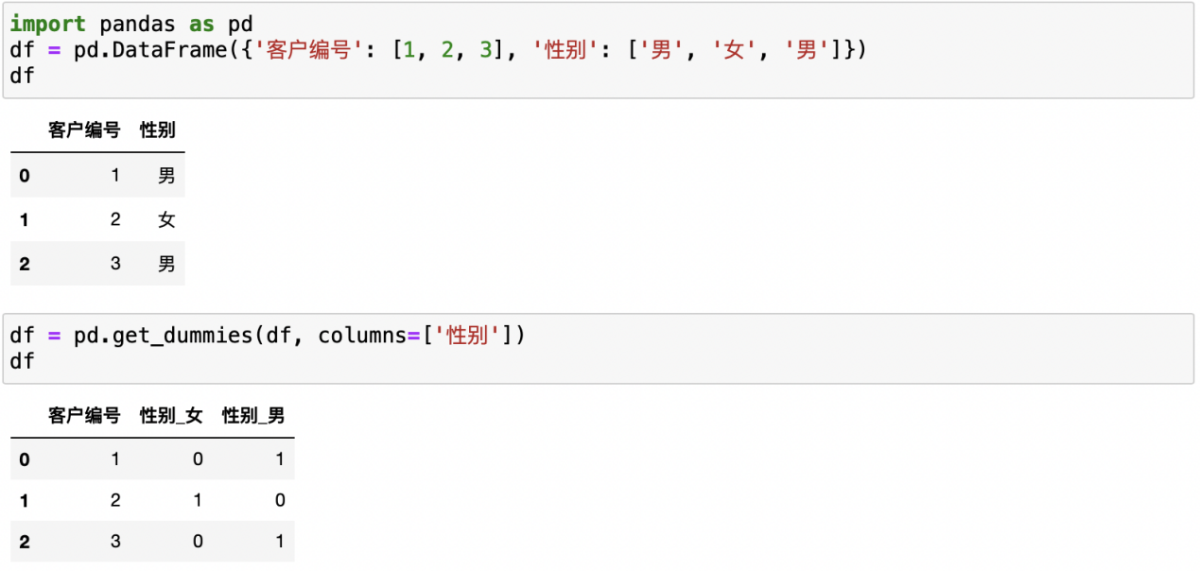

由于男女变量之间存在完全共线性，或者说，知道一个人不是女生，那他就是男生，因此我们使用drop函数删掉一列哑变量，防止进入虚拟变量陷阱：

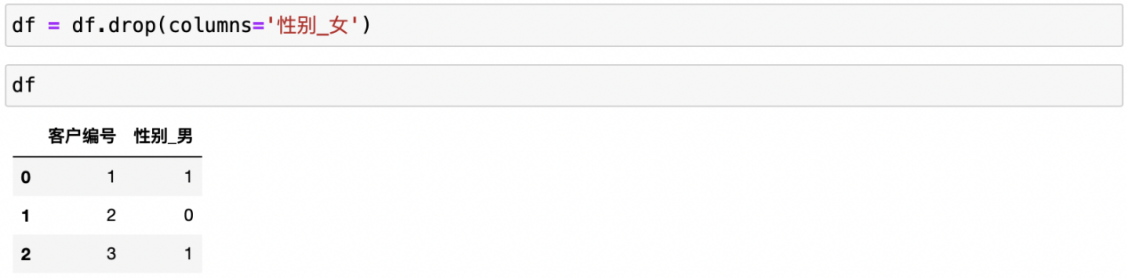

用rename函数对进行处理的列进行重命名：

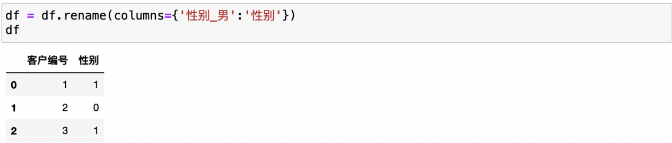

复杂一点的模型也是相似的操作，只需注意：对有共线性的变量，需要drop一列，以对方向进行哑变量处理为例：

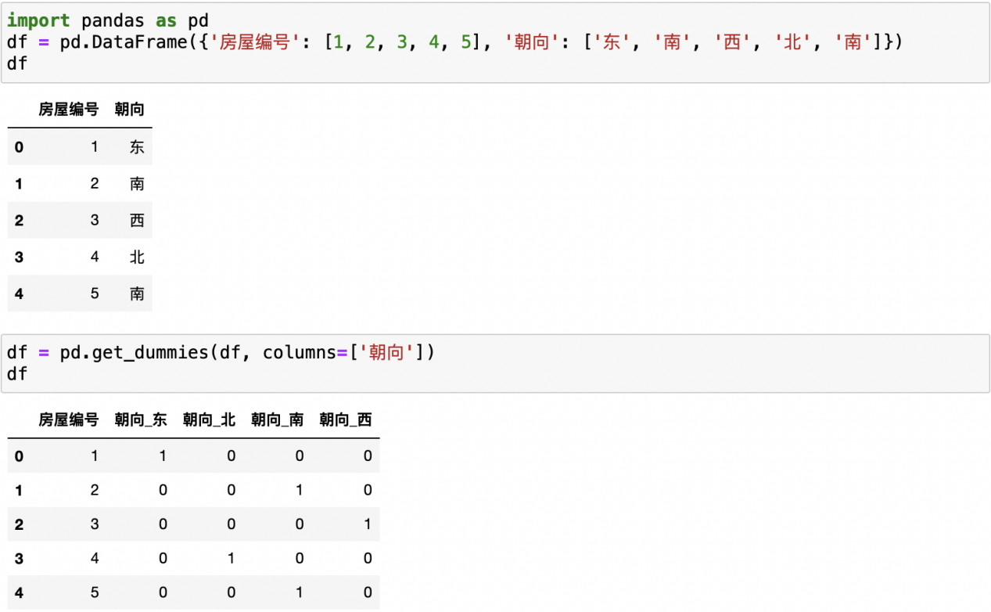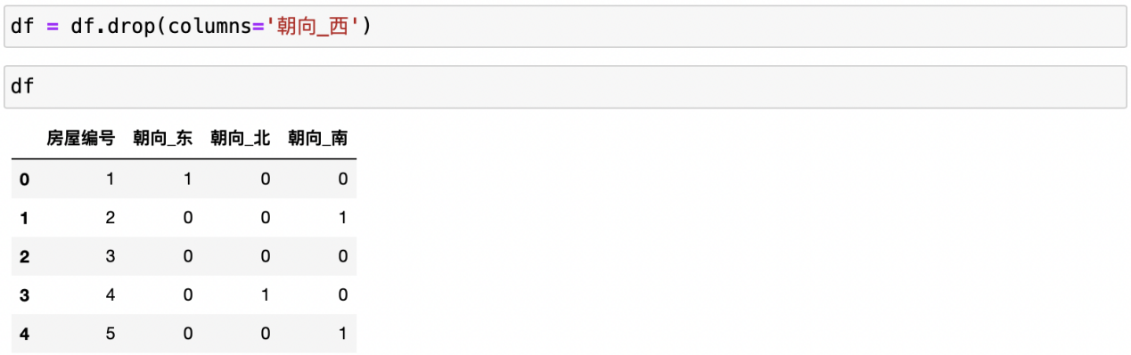

**1.2Label Encoding编号处理**

label encoding算法的机理也十分简单，就是将非数值类型的变量转换为数字编号：

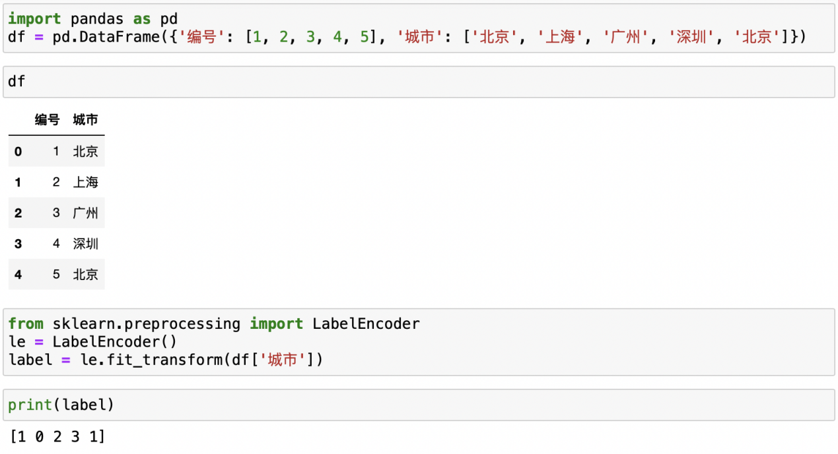

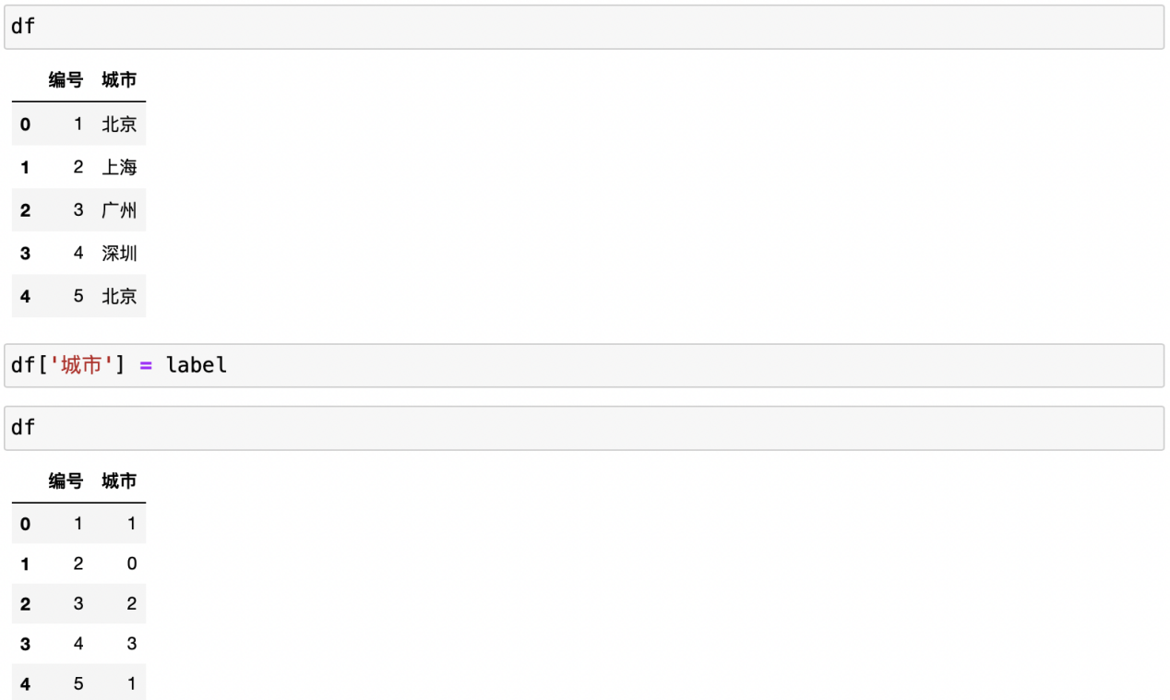

## 重复值、缺失值及异常值处理

**2.1重复值处理**

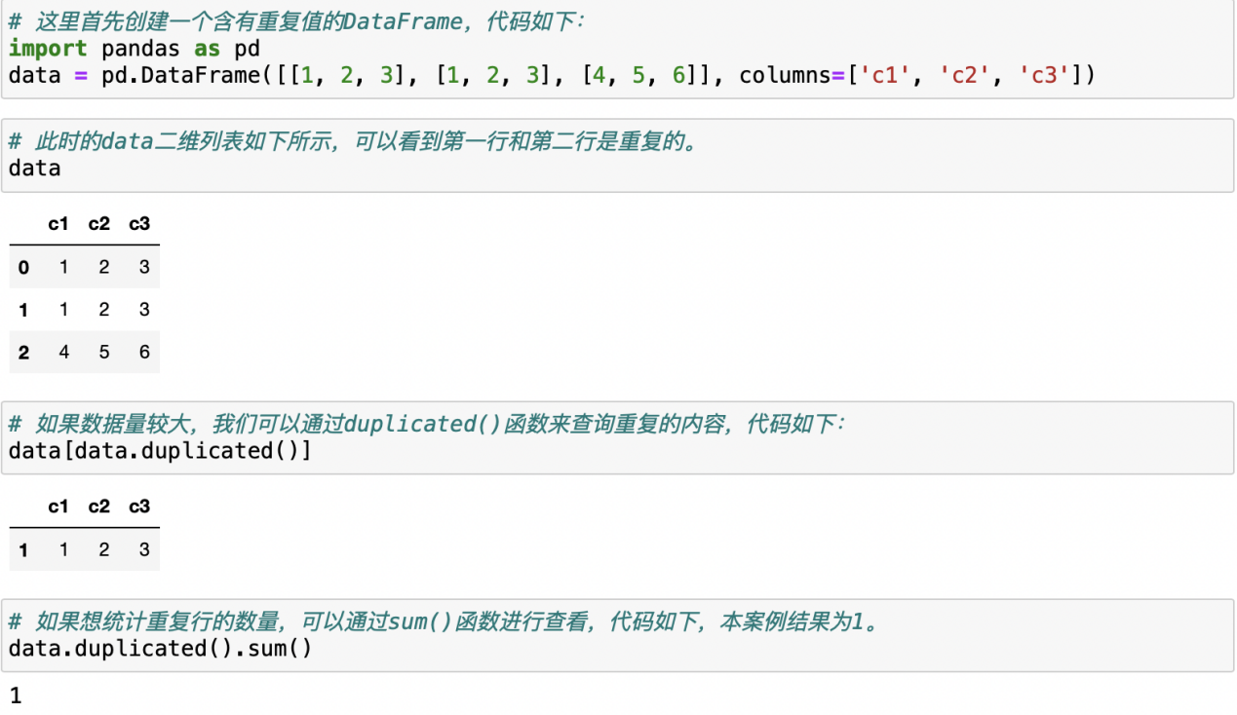

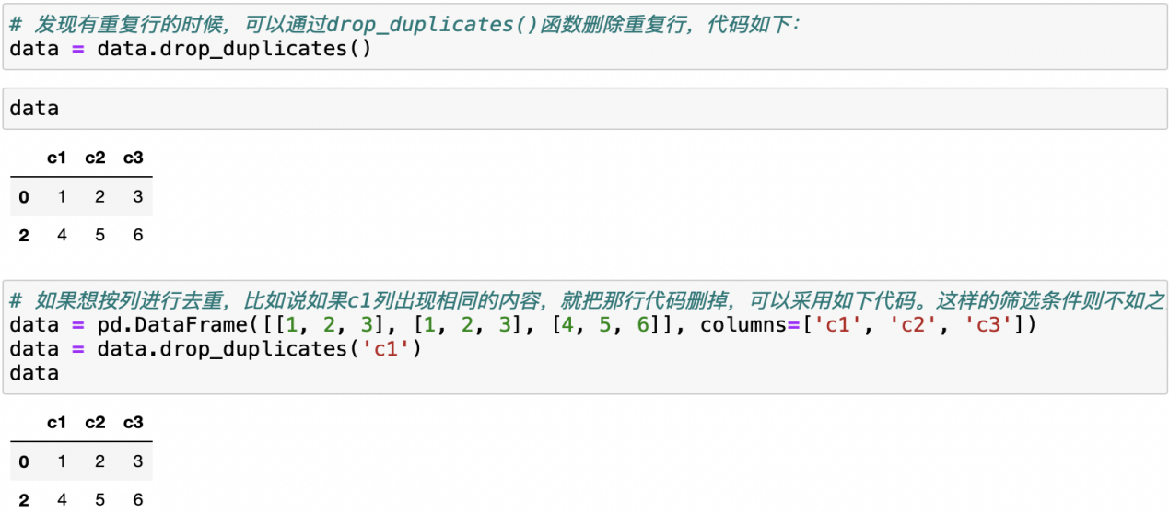

**2.2缺失值处理**

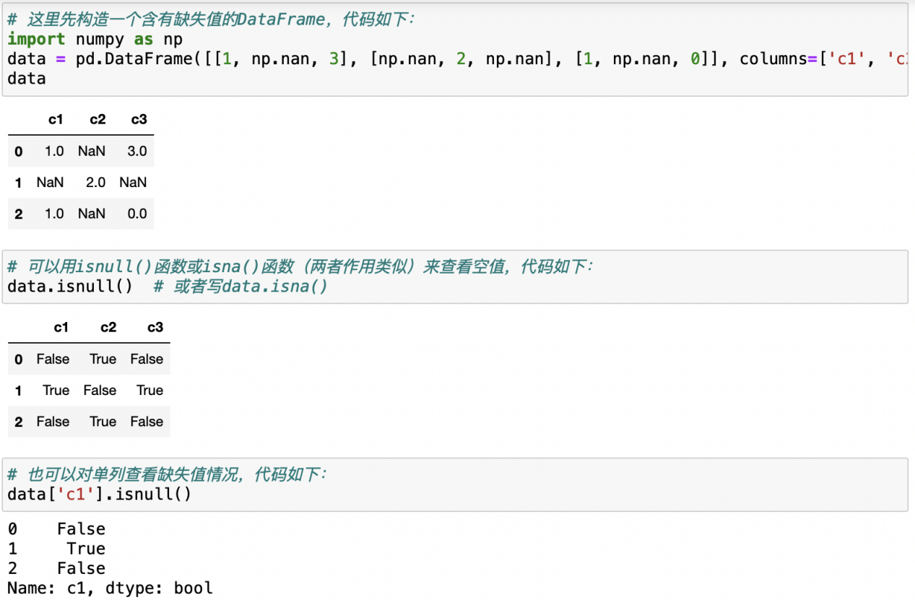

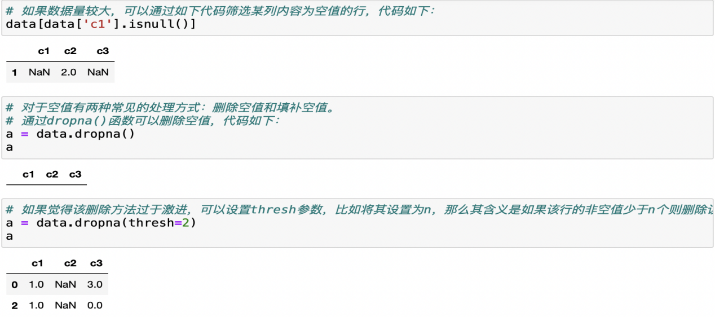

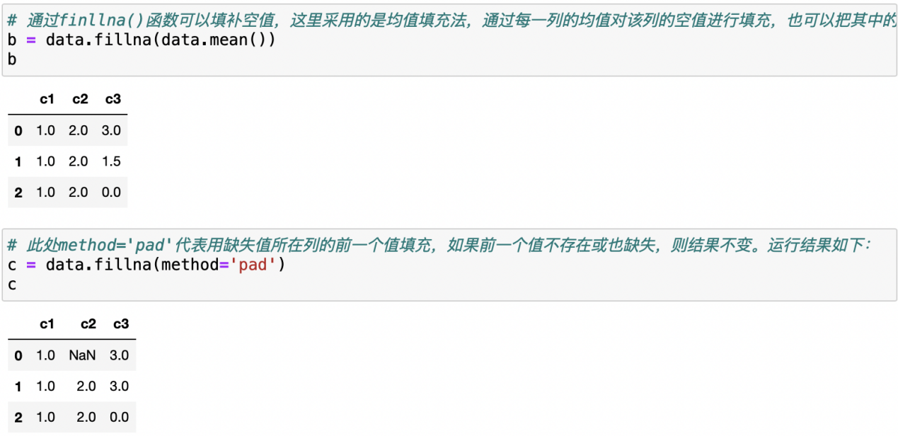

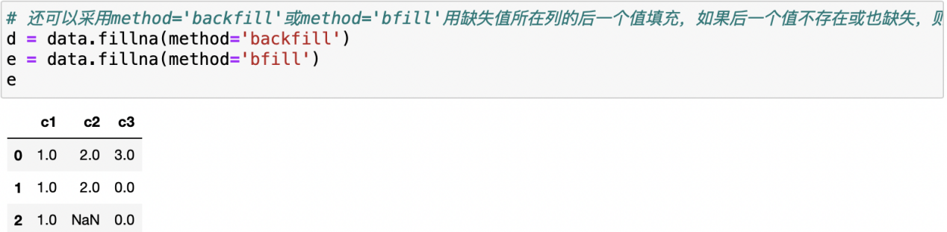

**2.3异常值处理**

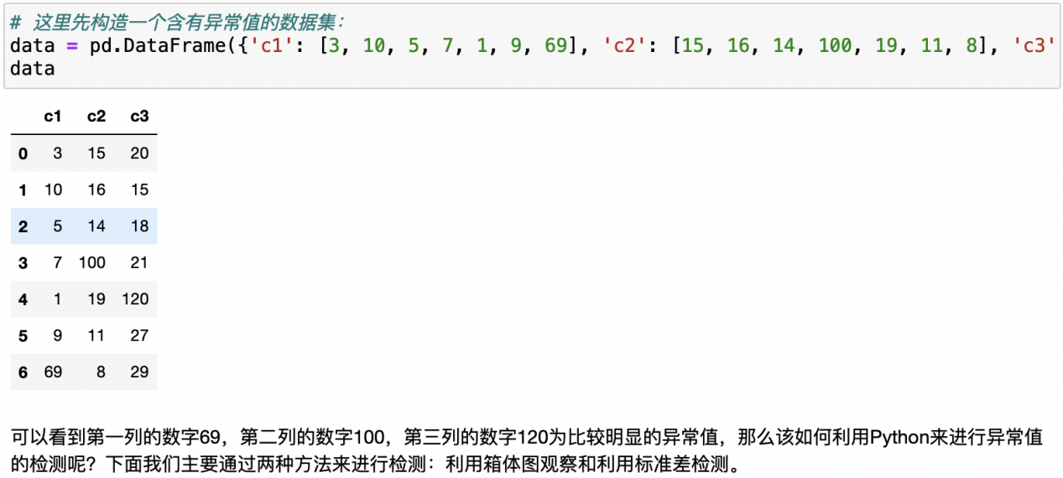

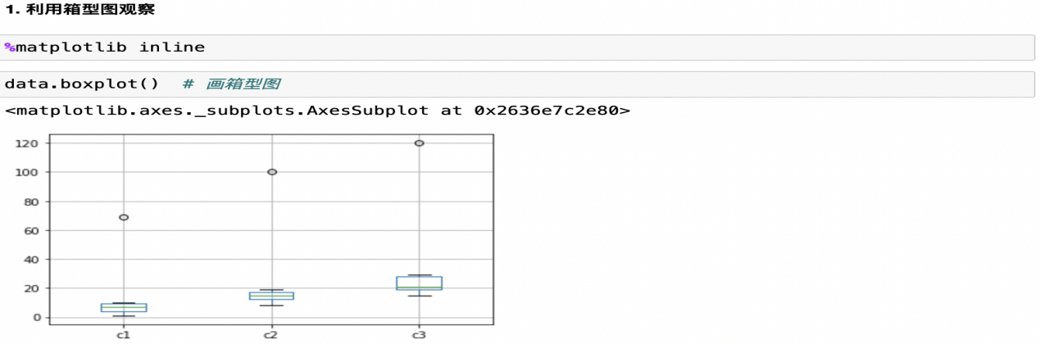

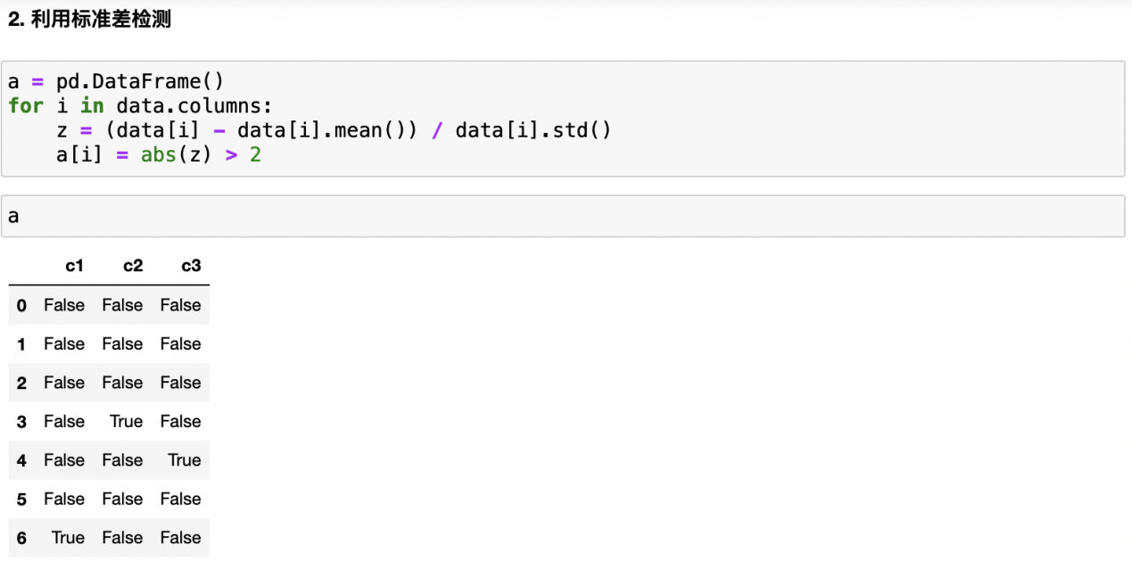

## 数据标准化

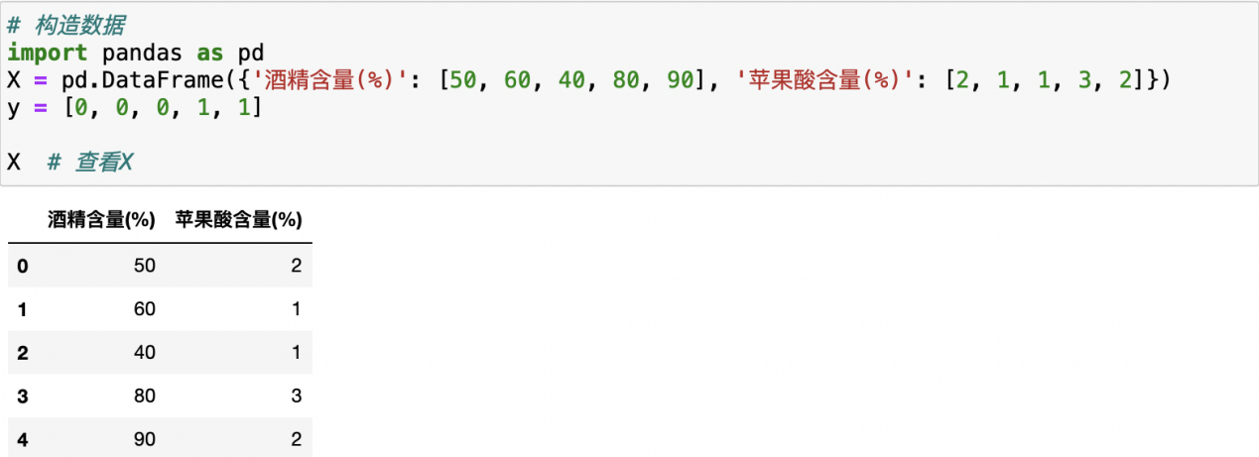

**3.1min-max标准化**

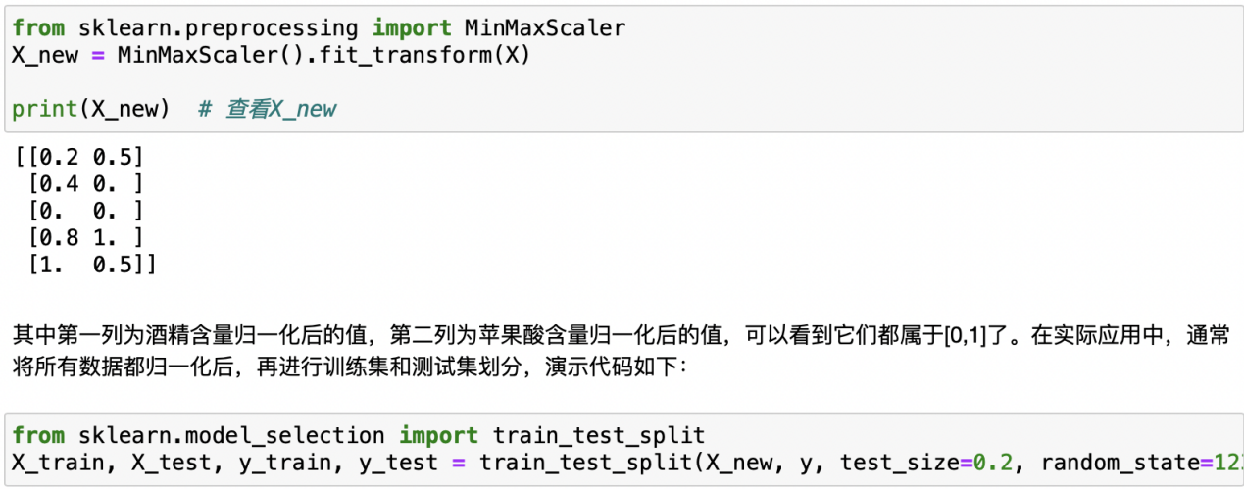

**3.2Z-score标准化**

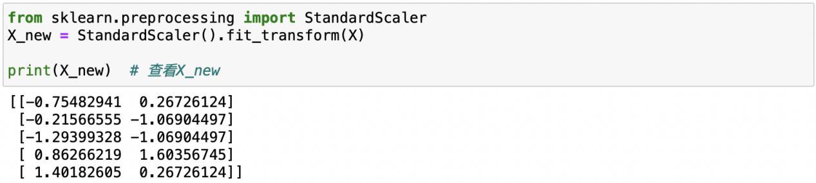

## 数据分箱

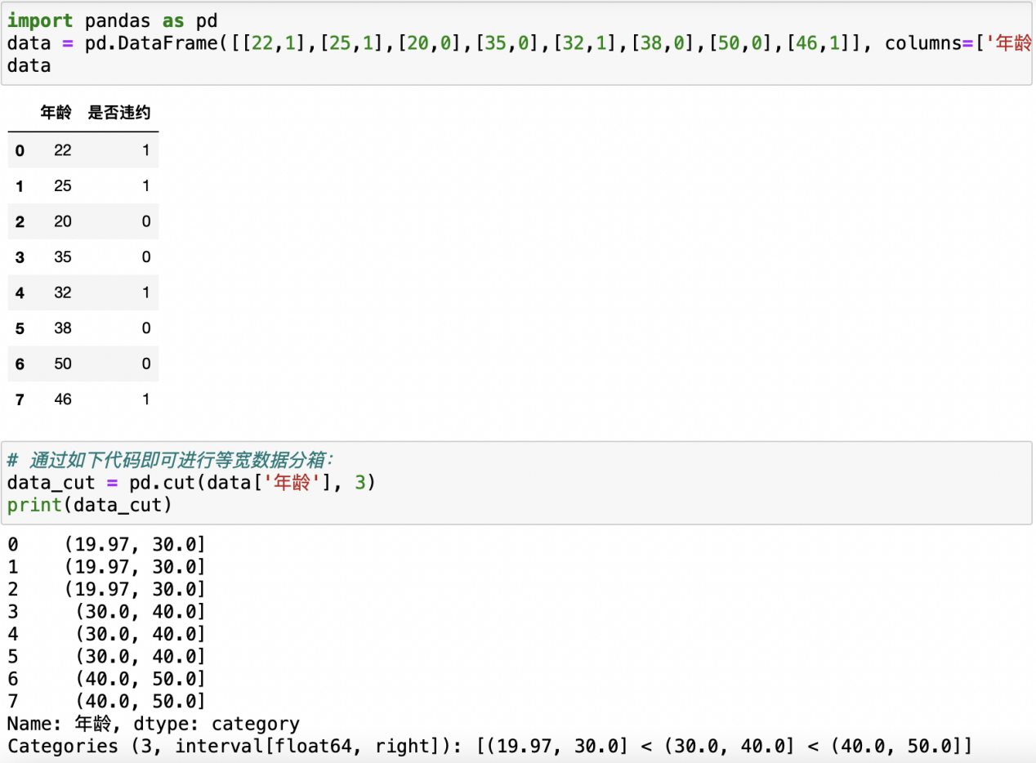

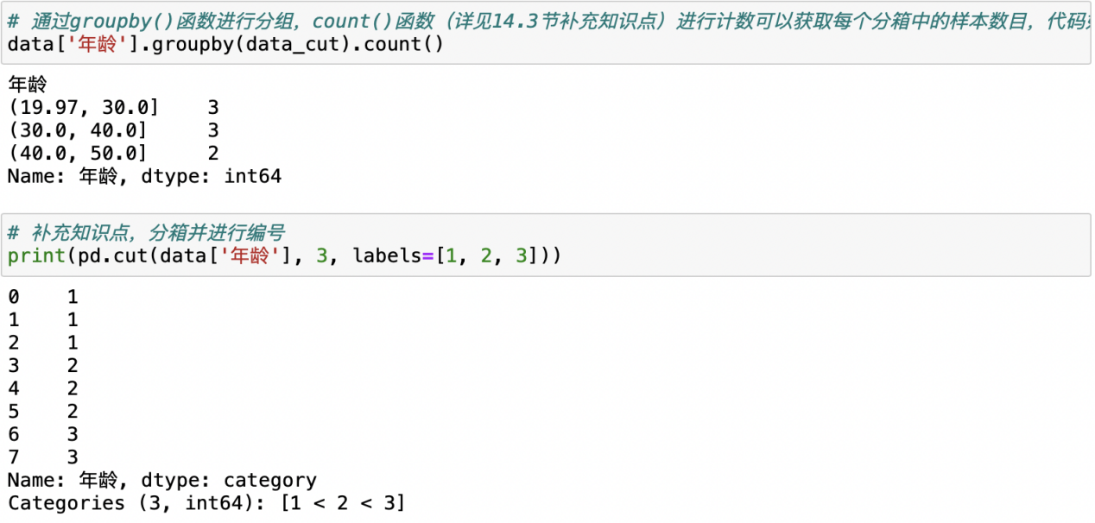

# WOE与IV值的代码实现

## 数据分箱

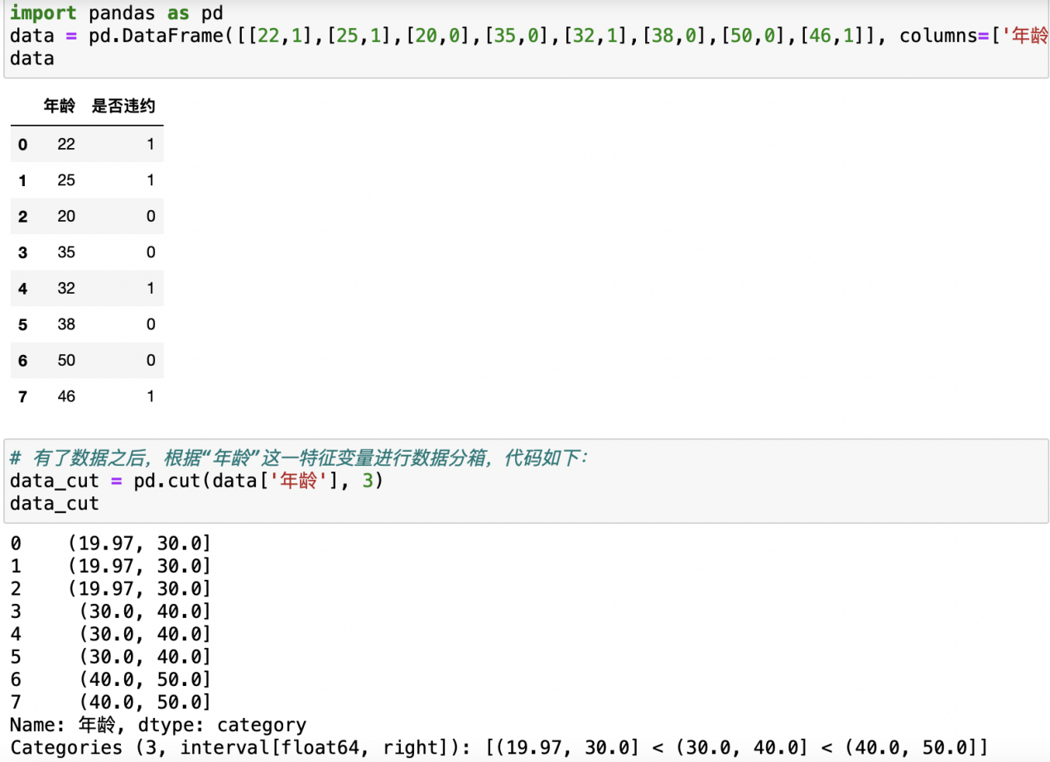

## 统计各个分享样本总数、坏样本数和好样本数

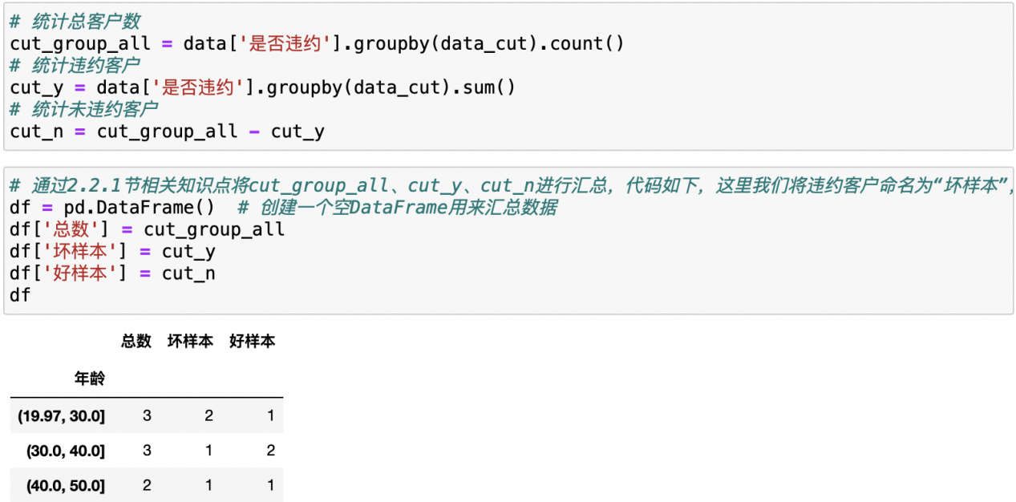

## 计算比率

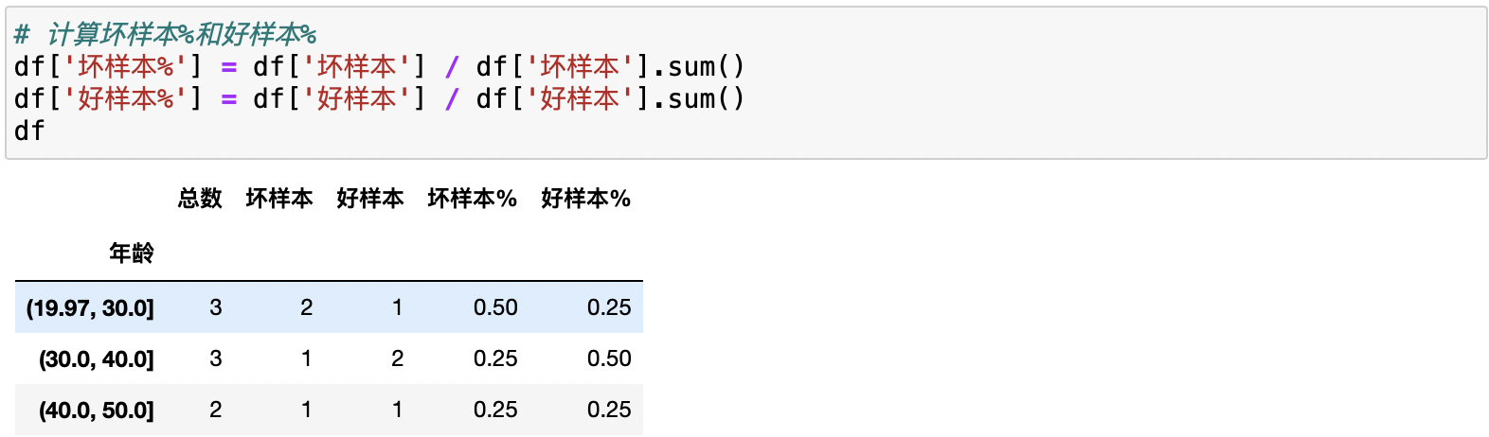

## 计算WOE值和IV值

**4.1WOE值**

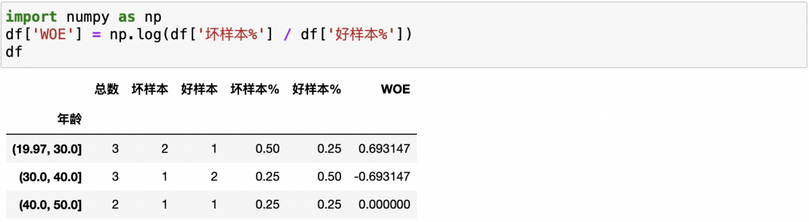

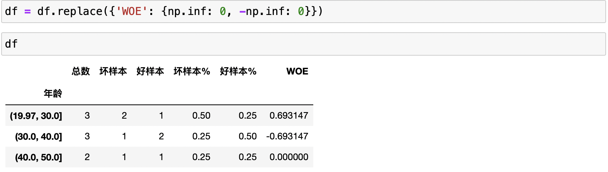

**4.2IV值**

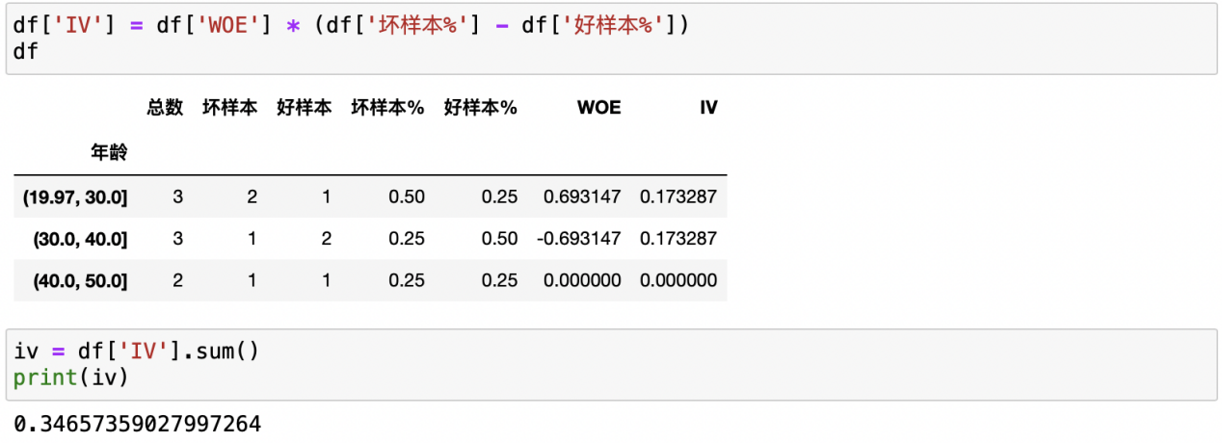

# 案例：客户流失预警模型的IV值计算

在逻辑回归模型中，我们讲解了一个客户流失预警模型，下面我们就以它作为案例实战来计算下客户流失预警模型中的各个特征变量的IV值，这样在面对其他实战案例的时候就能够游刃有余的进行IV值计算从而筛选出合适的特征变量了。

为了更具有通用性，我们将上一节的代码稍作改变，写成如下函数的形式，该函数共有4个参数：data（原始数据集）、cut_num（数据分箱步骤中，需要分箱的个数）、feature（需要计算IV值的特征变量名称）、target（目标变量名称），有了这个函数之后，任意一个数据集，我们都能够方便地计算各个数据集的特征变量的IV值了。

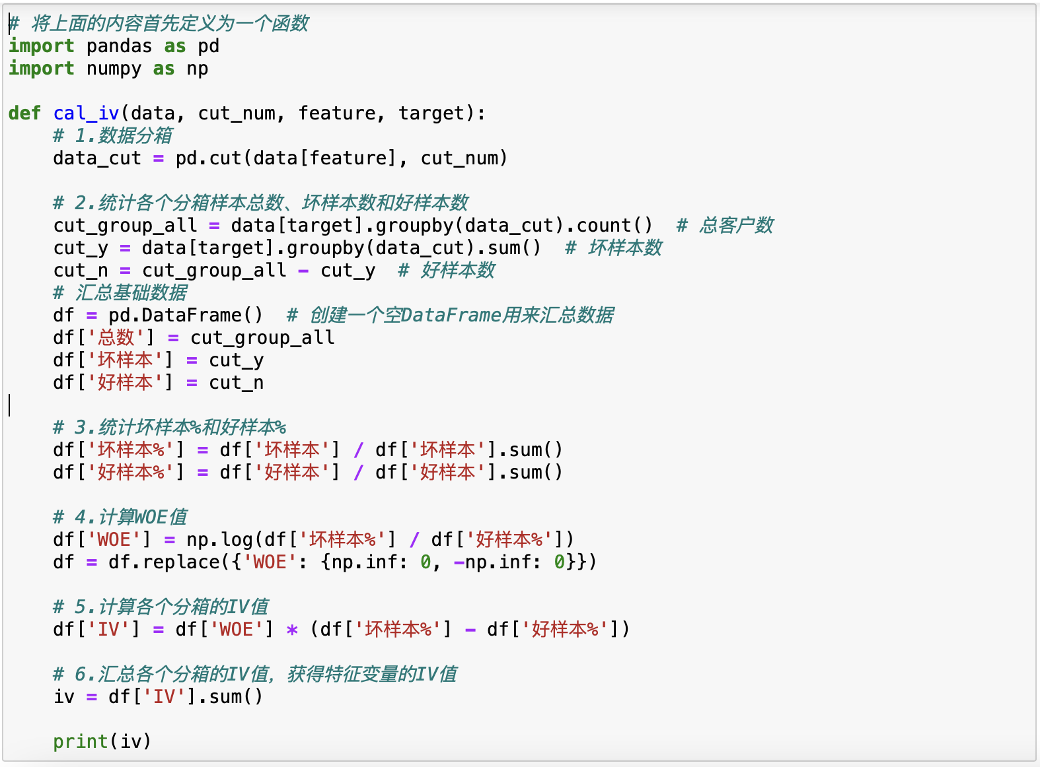

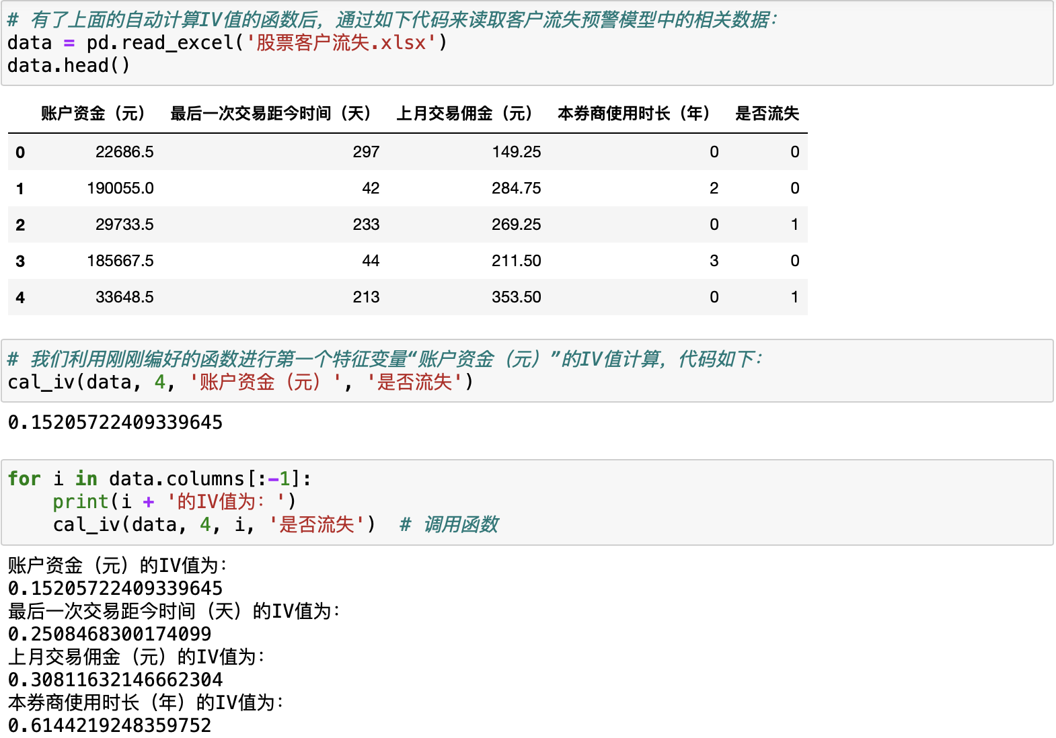

# 数据分析检验

## （一）多重共线性的分析与检验

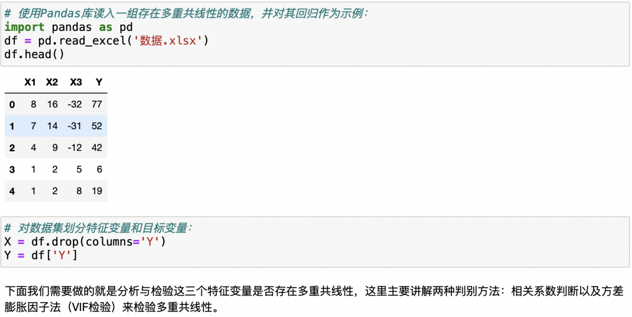

**4.1相关系数判断**

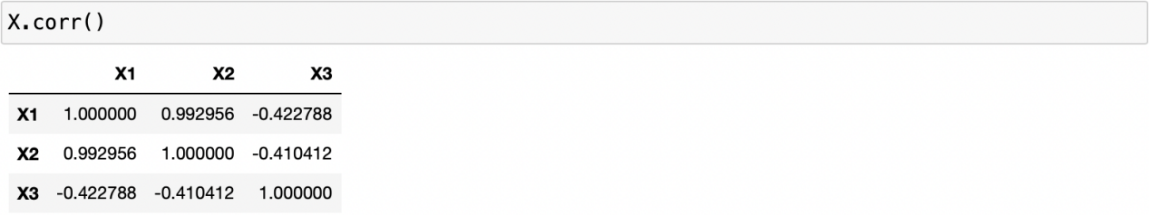

其中第i行第j列的内容表示的就是对应的第i个特征变量和第j个特征变量的相关系数，例如第1行第2列的相关系数：0.99表示的就是特征变量X1和特征变量X2的相关系数，可以看到这两个特征变量的相关性还是非常强的，因此有理由相信这两个变量会导致多重共线性的现象，因此需要删去其中一个特征变量。注意对角线上的相关系数都为1，这个其实没有什么意义，因为它表示的是自身与自身的相关系数，那自然是1了。

**4.2方差膨胀因子法（VIF检验）**

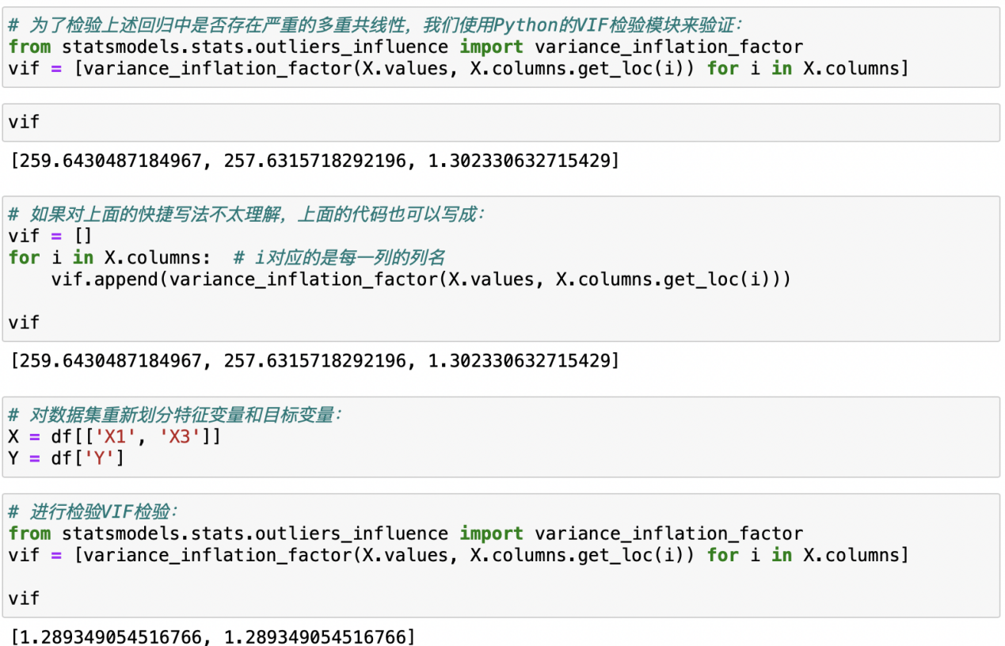

## 过采样与欠采样

**2.1过采样的代码实现**

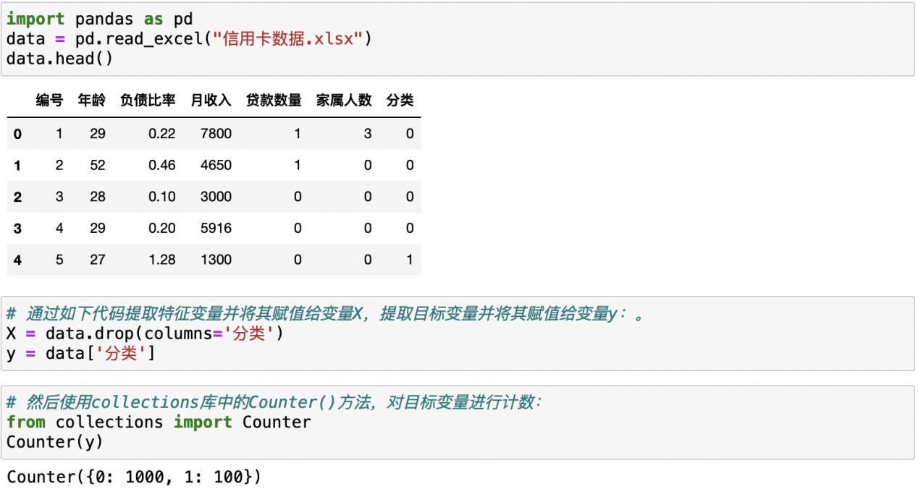

不违约的样本数有1000个，远远大于违约的样本数100。为了防止建立信用违约模型时，模型着重拟合不违约的样本，而无法找出违约的样本，我们采用过采样的方法来改善样本比例不均衡的问题，这里我们将通过上面讲到的随机过采样和SMOTE法过采样来进行代码实现。

2.1.1随机过采样

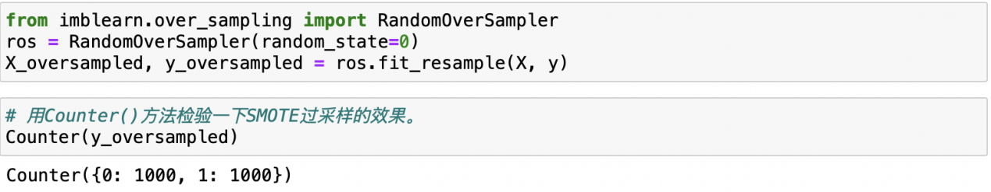

违约的样本数从100上升至不违约的样本数1000，这证明我们的随机过采样有效。同时我们可以打印特征变量X_oversampled的shape来看看特征变量的变化：



这里的2000就是1000个违约样本和1000个不违约样本相加得到的，可以看到，随机过采样后特征变量的数据也随之增多。

2.2.2SMOTE过采样

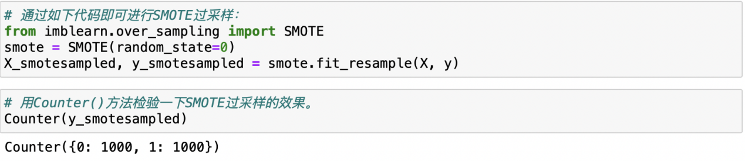

**2.2欠采样的代码实现**

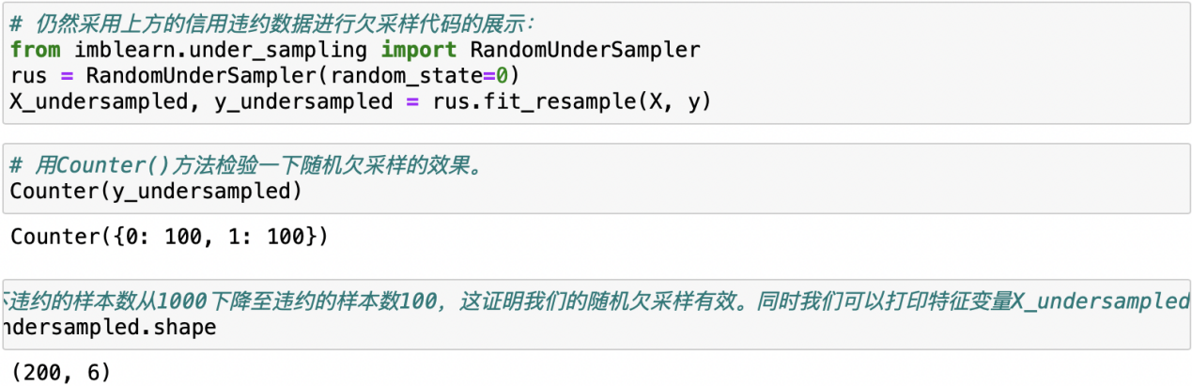

# 知识小记

## （一）数据预处理概述

在实际工作中获得的数据往往不那么理想，会面临**非数值型文本数据数据**、**重复值**、**异常值**、**缺失值**及**数据分布不均匀**等问题，因此需要进行特征工程相关工作，其中**特征处理最为核心，也称之为数据预处理。**

## （二）非数值类型数据处理

非数值类型数据处理方法：**Get_dummies哑变量处理**&**Label Encoding编号处理。**

1.**Get_dummies哑变量处理**：哑变量(虚拟变量)，即构造数值0或1变量代替非数值变量（如“男”和“女”）。在进行变量处理之后，若变量之间存在**多重共线性**，则需删掉一列。

2.**Label Encoding编号处理**：即对非数值类型变量赋以不同的数字编号

## 数据标准化

1. **min-max标准化**：也叫做**离差标准化**，即利用最大最小值把原始数据转换到[0,1]之间：



1. Z-score**标准化**：也称**均值归一化**，通过原始数据的均值（mean）和标准差（standard deviation）对数据进行归一化。归一化后的数据符合标准正态分布，即均值为0，标准差为1：



注：对于树模型而言，则无需做归一化处理，因为数值缩放不影响分裂点位置，对树模型的结构不造成影响。因此决策树模型，以及基于决策树模型的随机森林模型、Adaboost模型、GBDT模型、Xgboost模型、LightGBM模型通常都不需要进行数据归一化处理，因为它们不关心变量的值，而是关心变量的分布情况。

## 数据分箱

1.分箱的目的：将数据按特定的规则进行分组，实现**数据离散化**，**增强数据和模型的稳定性**，**减少过拟合风险**，同时离散的数据也有利于模型的快速迭代。

## 特征筛选

有的时候我们可能会获得100多个候选自变量，通常不会直接把100个变量直接放到模型中去进行拟合训练，而是会从这100个自变量中挑选一些出来，然后放进模型，构成入模变量列表。

挑选入模变量需要考虑很多因素，比如：变量的预测能力，变量的简单性（容易生成和使用），变量的可解释性等。其中最主要的衡量标准是变量的预测能力。

我们可以通过计算WOE值与IV值的计算来进行特征筛选。

1. **WOE值**：全称为“Weight of Evidence”，即证据权重，其反映了某一特征的特征区分度。对于分箱后的第i组数据（首先必须分箱），WOE值的计算公式如下：

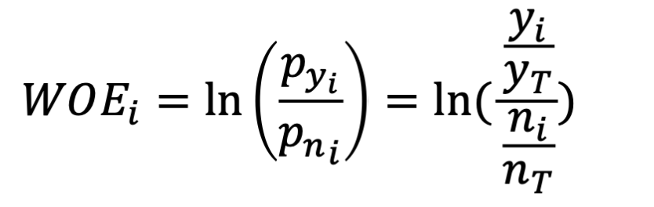

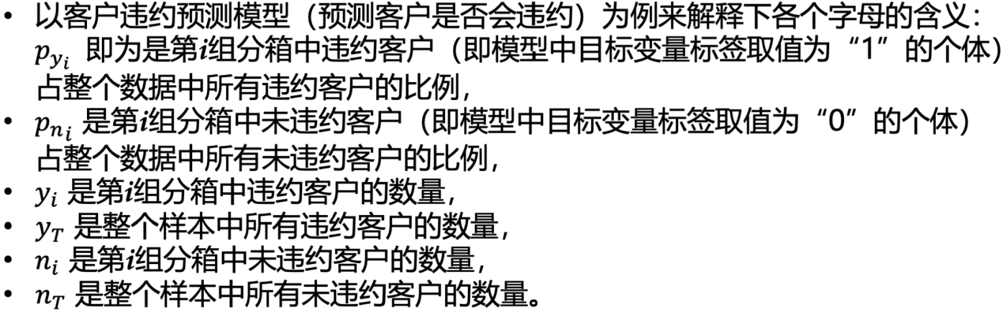 **WOE绝对值越大**，说明该特征变量在箱中的**区分度越好**，能较好的进行分类。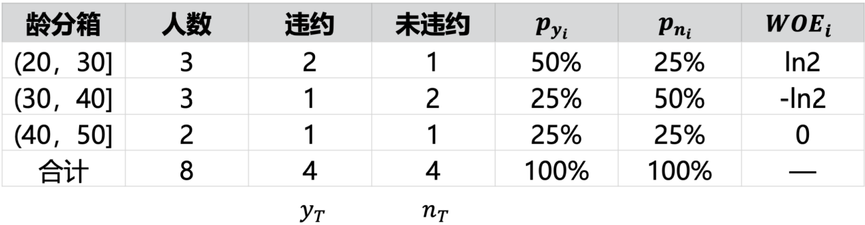**计算练习例**

1. IV**值**：IV值能**较好的反映特征变量的预测能力**，特征变量的IV值越大，它对预测结果做出的贡献也就越大，其价值也就越高。

在计算特征变量的IV值前，需要首先计算各个分箱的IV值，各个分箱的IV值的计算公式如下所示：



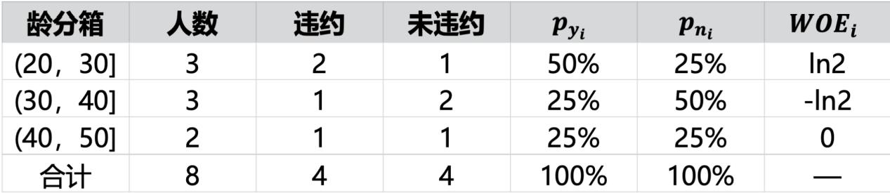

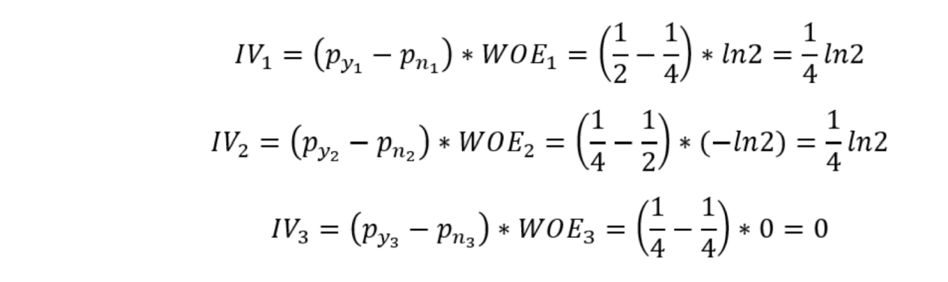

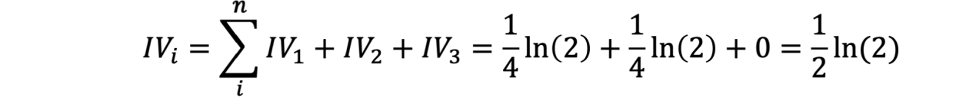

**计算练习例**

某特征变量的IV值越高，说明该特征变量越具有区分度。不过**IV值也不是越大越好**，当IV值大于0.5时，有时需要对这个特征打个疑问，因为它有点过好而显 得不够真实。**通常会选择IV值在0.1~0.5这个范围的特征**。不过在不同场景在取值上也会有所不同，如有些风控团队会将IV值大于0.5的特征也纳入考量，这个其实也需要根据实际的建模效果来进行进一步判断。

1. 人们偏向使用IV值的原因

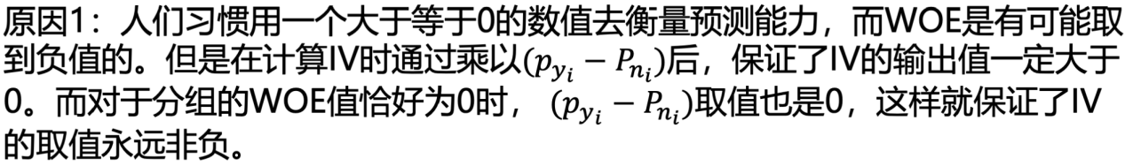



## 多重共线性

对于多元线性模型而言，若特征变量存在高度线性相关关系，则称为多重共线性。

如x1=1-x2（性别_男 = 1 - 性别_女），此时X1与X2存在高度的线性相关关系，则认为此时该模型存在多重共线性，需要删去X1或X2中其中一个变量。 对于多元模型，若存在**x1+x2+...+xn=1**，则认为特征变量间存在**完全共线性。**此外，还有近似共线性关系，其表示如下：

在实际应用中，多重共线性会带来如下的一些不利影响：

1.线性回归估计式变得不确定或不精确

2. 线性回归估计式方差变得很大，标准误差增大

3.当多重共线性严重时，甚至可能使估计的回归系数符号相反，得出错误结论

4. 削减特征重要性程度

检验多重共线性的方法：**相关系数判断**&**方差膨胀因子法（VIF检测）**

1. 相关系数判断：相关系数越强，两个变量越有可能出现多重共线性
2. VIF检测：根据方差膨胀因子计算公式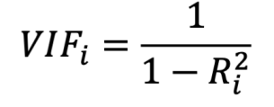，VIFi越大，表示Xi与其他特征变量的相关性就越强。一般认为**VIFi<10表示不存在多重共线性，10<VIFi<100表示存在较强多重共线性，VIFi>100表示存在严重多重共线性**。